Día de la Convivencia Escolar.
26 de Abril 2021

"La Buena Convivencia se contagia, contágiate tú"

INTRODUCCIÓN:
Buscando promover la buena Convivencia en nuestra Comunidad Escolar, es que queremos invitarlos a participar en el 1ER. CONCURSO VIRTUAL en conmemoración del Día de la Convivencia Escolar, "LA BUENA CONVIVENCIA SE CONTAGIA, CONTÁGIATE TÚ ", organizado por la Unidad de Convivencia Escolar del Liceo Agrícola El Huertón de Los Ángeles. Con el objetivo de que nuestros estudiantes se motiven y sean agentes de promover la Convivencia Escolar a través de su creatividad.

BASES DEL CONCURSO.
TEMÁTICA: "LA BUENA CONVIVENCIA SE CONTAGIA, CONTÁGIATE TÚ”.
Realiza un Afiche en técnica libre (acuarela, collage, témpera, lápices de color, otro), dibujado en una hoja tamaño carta, de preferencia con orientación vertical. (Enviar foto del trabajo en formato JPG) donde se plasme la temática antes señalada.

RECOMENDACIONES:
1.- No copiar ideas de trabajos publicados en internet.
2.- Entregar un mensaje claro y breve a través de una imagen y una frase que impacte y quede en la mente de quien la lea.
3.- El mensaje del afiche debe escribirlo en letra imprenta, lo más clara posible y con un color que contraste claramente con el color de fondo.
4.- Frases difíciles de leer no serán consideradas.
5.- Los trabajos que solo incluyan imagen y no incluyan texto, no serán considerados.
6.- El mensaje es tan importante como la imagen.
7.- El dibujo debe identificar la temática solicitada.
8.-. Aunque esté muy bien dibujado, si no hay referencias directas al tema solicitado, el afiche no será considerado.

IDENTIFICACIÓN: Escribir los siguientes datos en el correo al cual envíen los trabajos.
- Nombre del participante.
- Edad.
- Curso.
- Número de contacto.

COMISIÓN EVALUADORA:
- Encargado de Convivencia Escolar: Gerardo Muñoz Ahumada.
- Psicóloga: Fernanda Quiroz Jaque.
- Trabajadora Social: Cinthia Riquelme Belmar.

FECHAS IMPORTANTES:
- Publicación de las bases oficiales: 16 de abril 2021.
- Recepción de trabajos: Desde el 19 de abril hasta el 23 Abril 2021, hasta las 13:00 hrs.
- Envío de los trabajos al correo: losangeles.gescolar@snaeduca.cl, con copia a losangeles.psicologa@snaeduca.cl, losangeles.asistentesocial@snaeduca.cl
- Resultado del concurso: 26 de Abril de 2021 (publicación de los ganadores a través de las redes sociales del Liceo).

PREMIACIÓN A:
- PRIMER LUGAR.
- SEGUNDO LUGAR.
- TERCER LUGAR.

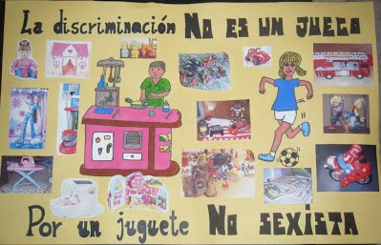
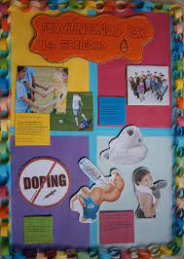
EJEMPLOS DE AFICHES:

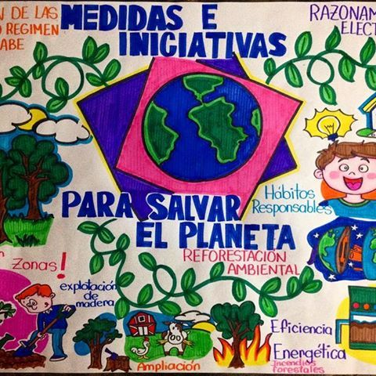
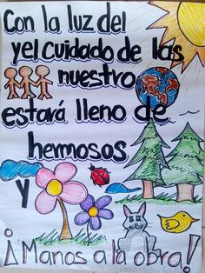

Equipo de Convivencia Escolar
Liceo Agrícola, El Huertón.
Los Ángeles.

